La nouvelle génération de systèmes de palpage par transmission radio de Renishaw promet un avenir riche en données et une augmentation de l’autonomie jusqu'à 400 %
Renishaw, la multinationale de technologies industrielles, va lancer son nouveau système de palpage par transmission radio pour machines-outils lors du salon EMO de Milan 2021. Le système de nouvelle génération sera l'une des nombreuses solutions de contrôle de procédé d'usinage intelligent présentées par Renishaw, solutions qui ont fait leurs preuves en permettant à des ateliers d’usinage de nombreux secteurs industriels de transformer leurs capacités de production.
Le nouveau système comprend une interface radio ultra-compacte RMI-QE dotée d’un protocole de communication mis à jour, ainsi que des mises à jour majeures de la gamme complète de palpeurs par transmission radio leader du marché. Les nouvelles améliorations optimisent de manière significative l’autonomie, simplifient la configuration et suppriment les diagnostics à distance pour tous les palpeurs radio.

Une interface connectée pour un avenir numérique
Située à l'intérieur de l'environnement d'usinage, l'interface RMI-QE dispose d'un protocole de communication mis à jour et à l’épreuve du temps, afin d’être compatible avec des capteurs Renishaw et des appareils intelligents de dernière génération.
Robuste et fiable dans des environnements radio encombrés, le RMI-QE utilise une version mise à jour de la technologie Renishaw éprouvée de transmission radio par spectre étalé à sauts de fréquence hybride (FHSS) 2,4 Ghz et reste conforme aux réglementations radio dans le monde entier. Le système est approprié pour des applications qui ne peuvent pas garantir une ligne de visée entre le palpeur et le récepteur (notamment les machines 5 axes, multi-tâches et de fraisage-tournage). Il permet également d’utiliser jusqu'à quatre palpeurs de réglage d'outils ou palpeurs sur broche séparés sur la même machine à CN - parfait pour les centres d'usinage à tables rotatives ou doubles palettes.
La conception ultra-compacte permet une multitude d’options de montage flexibles et une compatibilité ascendante complète est prévue pour simplifier la conversion depuis des interfaces RMI-Q héritées.

Palpage convivial
Les utilisateurs ont toujours été en mesure de configurer manuellement les paramètres des palpeurs radio Renishaw en fonction des conditions de fonctionnement de leurs machines (particulièrement utile pour les applications à fortes vibrations et à grande vitesse). Cependant, le procédé est maintenant beaucoup plus facile. Une première dans l'industrie, la technique Opti-Logic™, accessible via la nouvelle application Paramètres Palpeur, permet de configurer les paramètres du palpeur à l'aide d'un smartphone. Les options sélectionnables affichées à l'écran du smartphone sont transférées vers le palpeur au moyen d’une communication bidirectionnelle. Non seulement cela simplifie considérablement le procédé de configuration, mais rend également possibles les diagnostics à distance grâce à des applications communes, notamment email, iMessage®, WhatsApp, LINE et WeChat.

Palpage respectueux de l'environnement
Les mises à jour des composants électroniques des palpeurs et la transmission radio offrent une augmentation de l’autonomie jusqu'à 400 %, ce qui, combiné avec le RMI-QE, permet une autonomie de pointe allant jusqu'à 5 ans dans le cadre d’une utilisation courante. Mais, comme James Hartley, Responsable Applications et Marketing de la Division Produits pour machines-outils chez Renishaw, l’explique, ce changement de conception est plus qu’une amélioration de l’autonomie : « Nous sommes très fiers des progrès technologiques de ce système de nouvelle génération, tout comme nous sommes également fiers de notre projet continu visant à augmenter l'efficacité environnementale de nos produits. Avec les améliorations de l’autonomie présentées ici et avec les améliorations récentes de nos palpeurs à transmission optique OMP40-2 et OSP60, nous nous engageons à réduire l'impact environnemental de nos produits en réduisant les consommables qui leur sont associés. »

Votre partenaire pour une fabrication innovante
Le système de palpage par transmission radio de dernière génération de Renishaw permet un réglage d'outils sur machine fiable et automatisé, une détection de bris d'outil, un réglage de pièces et un contrôle de pièce. L'intégration de ces méthodes de contrôle dans vos procédés de fabrication peut fournir les données dont vous avez besoin pour améliorer considérablement la productivité, l'utilisation de la machine, ainsi que réduire la dépendance en termes d’opérateurs et d'intervention humaine.

Pour plus d'informations, rendez-nous visite au salon EMO de Milan en Italie (du 4 au 9 octobre 2021)

iMessage® est une marque de commerce de Apple Inc.

-Fin-

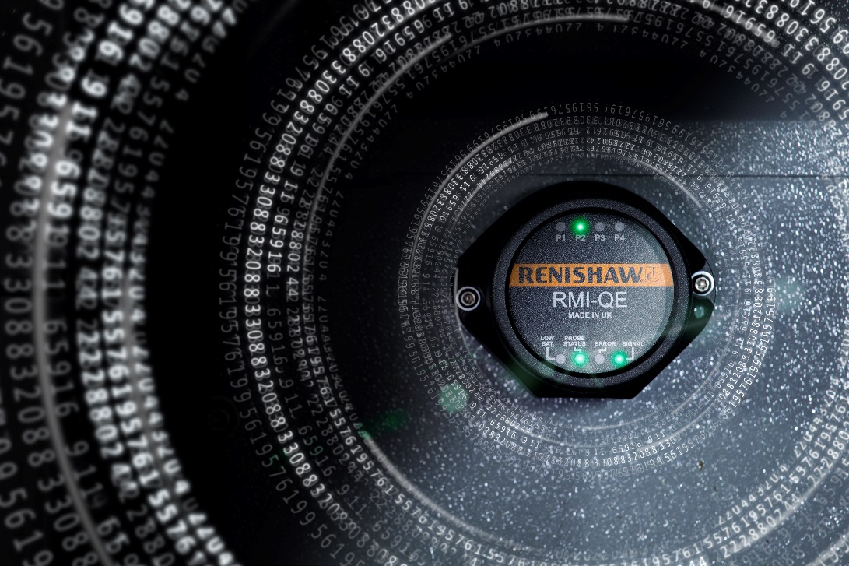
Interface radio RMI-QE

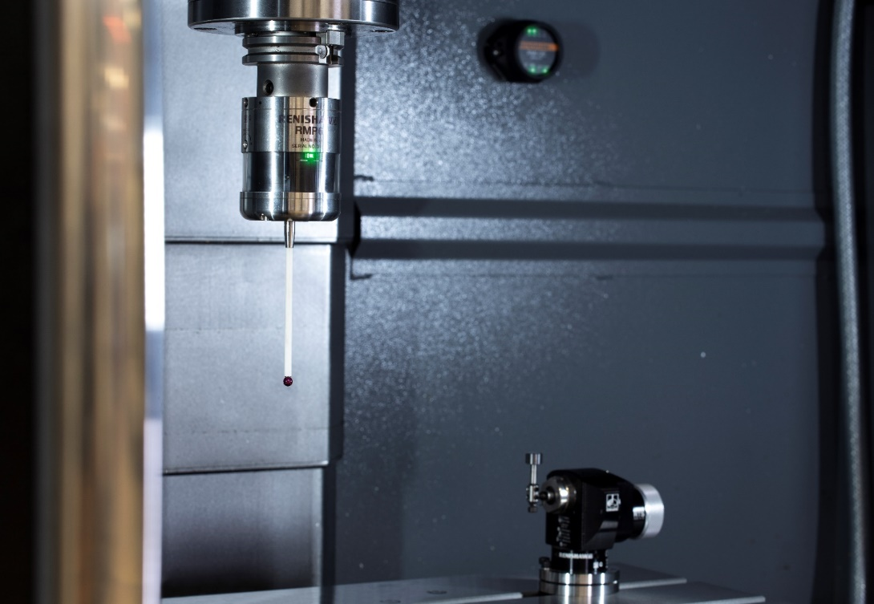
Palpeur sur broche RMP60, système de réglage d'outil RTS et interface radio RMI-QE sur machine

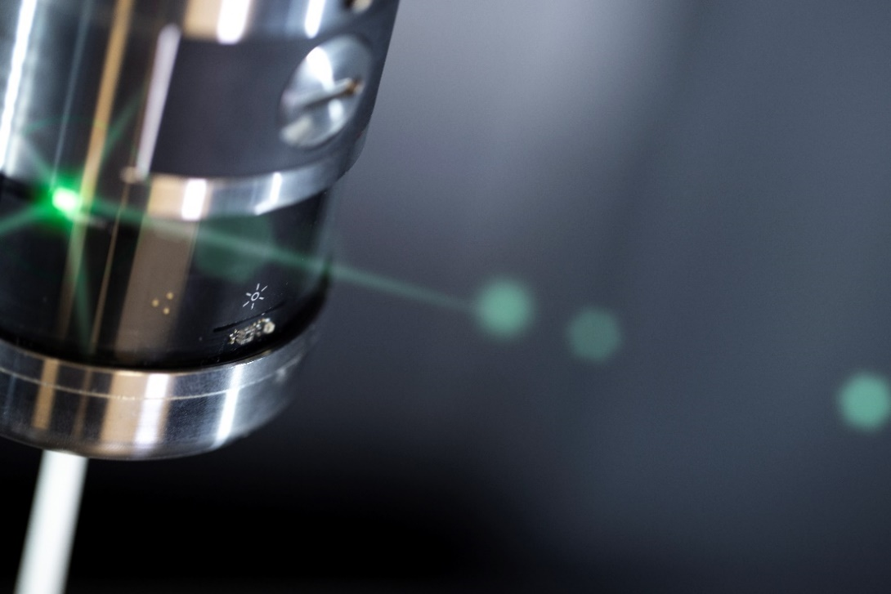
Symbole Opti-Logic™ sur le palpeur sur broche RMP60

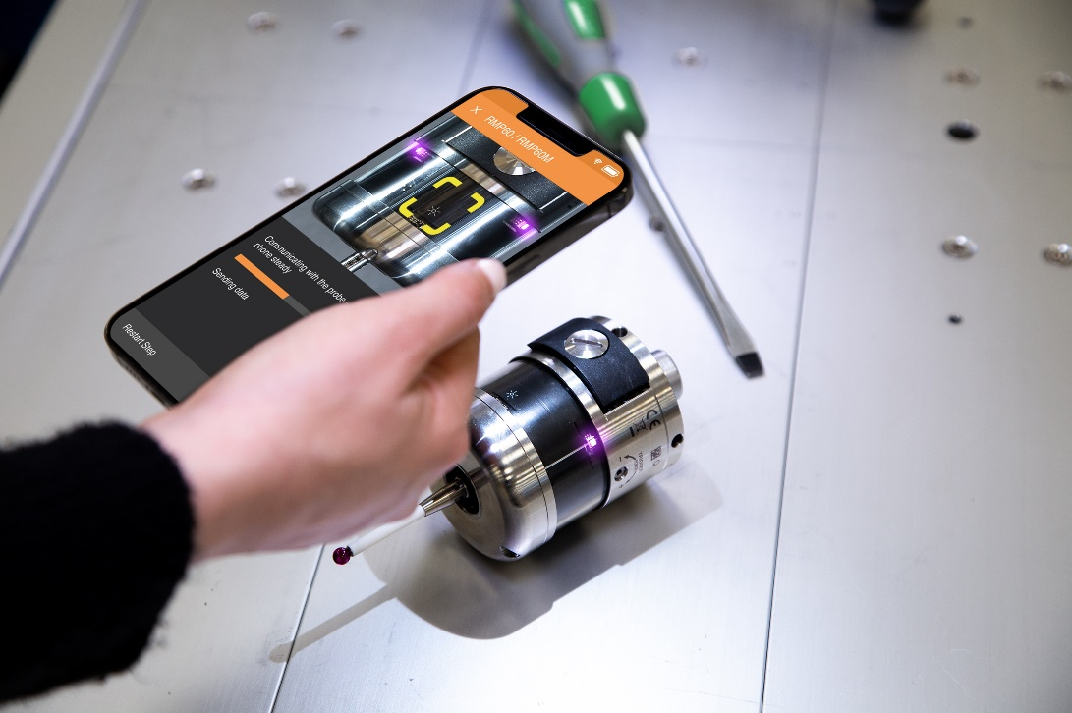
Configuration du palpeur en utilisant l'application Paramètres Palpeur

